Estudo de Caso sobre o Sistema Operacional Gramine SGX*
Gustavo Borges Peres da Silva1
1Departamento de Ciência da Computação – Universidade Federal de Catalão (UFCAT)
gustavo.silva@discente.ufcat.edu.br
Resumo. Este trabalho propõe uma análise aprofundada do Sistema Operacional Gramine SGX, enfocando especialmente sua estrutura e funcionalidades únicas. O Gramine SGX, impulsionado pela tecnologia Intel Software Guard Extensions (SGX), estabelece "enclaves" diretamente na CPU para a execução segura de operações críticas, oferecendo uma camada eficaz de proteção contra acessos não autorizados a dados sensíveis. Desenvolvido com ênfase notável em isolamento e segurança, o Gramine SGX suporta nativamente binários Linux não modificados em várias plataformas, destacando-se como uma solução versátil para ambientes de nuvem e borda.
No decorrer do estudo de caso, serão exploradas implementações específicas do Gramine SGX, evidenciando benefícios práticos em termos de segurança e confidencialidade de dados. Esse enfoque prático visa ilustrar a eficácia do sistema em diferentes contextos. Em essência, o Gramine SGX emerge como uma escolha sólida para ambientes que demandam uma proteção intensiva de informações.
A estrutura do trabalho segue uma progressão lógica e organizada. Inicia-se com uma introdução que proporciona uma visão geral do Gramine SGX, destacando sua proposta de segurança. Em seguida, abordam-se questões relacionadas à proteção do sistema operacional, explorando desafios e estratégias enfrentados pelo Gramine SGX. A análise aprofunda-se ao examinar questões vinculadas à modularidade do sistema operacional e à sua generalidade, ressaltando a capacidade do Gramine de operar com binários Linux não modificados em diversas plataformas. Por fim, o trabalho inclui uma avaliação comparativa do desempenho do Gramine SGX em relação a sistemas operacionais tradicionais.
Introdução
A evolução das ameaças cibernéticas demanda inovações contínuas em segurança computacional, e é nesse contexto que o Sistema Operacional Gramine SGX emerge como uma solução de destaque. A base de sua robustez reside na tecnologia revolucionária da Intel, Software Guard Extensions (SGX), lançada em 2015 [8]. Essa tecnologia introduziu um conjunto inovador de instruções de CPU, permitindo que as aplicações utilizem regiões encriptadas de memória chamadas "enclaves".
Esses enclaves não apenas tornam a execução do código mais segura, mas também protegem os dados processados de acessos não autorizados, inclusive de códigos com alto nível de privilégio, como o kernel, sistema operacional e a BIOS. Em essência, o SGX visa salvaguardar código e dados sensíveis contra modificações e acessos não autorizados. Para compreender o enclave SGX, é crucial reconhecê-lo como opaco (conteúdo interno do enclave é praticamente inacessível e incompreensível para o ambiente externo), ou seja, suas regiões encriptadas isolam-se do restante do ambiente, garantindo que os códigos executados em enclaves sejam considerados confiáveis e protegidos contra ataques privilegiados. Enquanto isso, o restante do ambiente, incluindo o sistema operacional e o hypervisor, é considerado não confiável e potencialmente mal-intencionado [4].
A eficácia do enclave SGX repousa na alocação de parte da memória física (RAM) para enclaves, conhecida como EPC (Enclave Page Cache). Essa memória é encriptada para evitar ataques por hardware, e a chave criptográfica é armazenada de maneira segura dentro da CPU, mudando aleatoriamente a cada ciclo de energia [1, 12] .
Além disso, o SGX entrega dois mecanismos cruciais para suportar sistemas que demandam alto nível de segurança: a selagem de dados, que criptografa dados destinados a serem salvos fora da região segura do enclave, e a atestação, que permite que o enclave prove sua identidade e integridade a outros enclaves, seja localmente ou remotamente.
Os sistemas de autenticação podem se beneficiar dessa arquitetura, implementando até três processos principais: Autenticação, que identifica e valida o usuário; Autorização, que determina quais recursos o usuário autenticado pode acessar; e Responsabilização, que registra as ações do usuário durante o acesso aos recursos computacionais [4].
A diferença crucial entre um Trusted Execution Environment (TEE) e a tecnologia Intel Software Guard Extensions (SGX) reside na abordagem de isolamento e proteção.
O TEE é um ambiente seguro e isolado dentro do processador principal, projetado para proteger dados e código confidenciais contra acessos não autorizados e alterações. Ele opera paralelamente ao sistema operacional principal, garantindo que os dados processados sejam protegidos em um ambiente confiável. O TEE é comumente utilizado em dispositivos como smartphones, decodificadores, consoles de videogame e Smart TVs, proporcionando um ambiente de processamento seguro com recursos dedicados de processamento e armazenamento [9].
Por outro lado, o SGX, parte da família de TEEs, é uma tecnologia específica da Intel que vai além do isolamento físico ao introduzir enclaves dentro da CPU. Esses enclaves oferecem não apenas isolamento robusto, mas também opacidade, tornando o conteúdo interno praticamente inacessível para entidades externas. A principal vantagem do SGX é sua capacidade de proteger dados e código contra ameaças internas, incluindo sistemas operacionais e hypervisors, proporcionando uma camada adicional de segurança em comparação com abordagens tradicionais baseadas em TEE. Entretanto, para poder usar o SGX, ele deve ter sido habilitado pelo BIOS, e apenas alguns BIOS realmente suportam essa tecnologia. Essa é uma das razões pelas quais não é amplamente utilizado [4, 8].
A utilização do Intel SGX pode ter um impacto dramático no design e implementação de software. Por exemplo, a introdução do SGX pode exigir novos modelos de programação ou até mesmo um novo paradigma a ser considerado. No entanto, apesar do rápido desenvolvimento de ambientes de execução confiáveis (TEEs), as tecnologias de software para TEE ainda estão em estágio inicial. Na verdade, para o Intel SGX, não é viável explorar completamente todo o potencial que o SGX pode proporcionar porque a comunidade de pesquisa carece de uma plataforma utilizável para experimentação. Em particular, o acesso à plataforma Intel SGX é atualmente limitado a apenas um grupo seleto de pessoas [9, 10, 11]. Isso é uma das barreiras fundamentais para a inovação e pesquisa de software sobre o SGX, especialmente em sua fase inicial.
Um adendo também bastante importante, é que o Gramine SGX era conhecido como Graphene SGX, mas por conta de questões organizacionais, a equipe optou por mudar o nome para Gramine SGX e mudar sua localização para um novo repositório do Github no qual todo o desenvolvimento irá continuar por lá.
Objetivos
O objetivo deste trabalho é fornecer uma análise aprofundada do Sistema Operacional Gramine SGX, com foco na compreensão de sua estrutura, funcionalidades e impacto na segurança cibernética. Destacando a tecnologia Intel Software Guard Extensions (SGX), introduzida em 2015, este estudo explora como os enclaves SGX, regiões encriptadas de memória, promovem a execução segura de operações críticas, protegendo dados sensíveis contra acessos não autorizados.
A seção inicial destaca a eficácia do enclave SGX, seu isolamento em relação ao ambiente externo e a alocação estratégica de memória física (EPC). A segurança é reforçada por mecanismos como selagem de dados e atestação, essenciais para autenticação e autorização em sistemas que demandam alto nível de segurança.
Comparando o SGX com o conceito de Trusted Execution Environment (TEE), este estudo ressalta as vantagens oferecidas pelos enclaves SGX, que vão além do isolamento físico ao garantir opacidade interna. No entanto, a implementação do SGX enfrenta desafios, como a limitação de suporte em alguns BIOS.
A discussão sobre o impacto do SGX no design de software destaca a necessidade de novos modelos de programação e paradigmas. No entanto, o acesso restrito à plataforma Intel SGX representa uma barreira à exploração completa de seu potencial, limitando a inovação e pesquisa na fase inicial.
Um aspecto relevante a ser mencionado é a transição do nome Graphene SGX para Gramine SGX, juntamente com a mudança de localização no repositório do Github, uma decisão tomada por questões organizacionais.
Este trabalho seguirá a seguinte estrutura:
- Seção 1: Introdução;
- Seção 2: Questões relacionadas à proteção do S.O, na qual iremos explorar os desafios e estratégias de segurança abordados pelo Gramine SGX.;
- Seção 3: Questões relacionadas à modularidade do S.O, cujo analisaremos a abordagem modular do sistema operacional;
- Seção 4: Questões relacionadas à generalidade do S.O, que examinaremos a capacidade do Gramine de operar com binários Linux não modificados em diversas plataformas;
- Seção 5: Desempenho frente a SOs tradicionais, no qual será avaliado comparativamente o desempenho do Gramine SGX em relação a sistemas operacionais tradicionais;
Questões relacionadas a proteção do S.O
No contexto da evolução das ameaças cibernéticas, o Sistema Operacional Gramine SGX destaca-se como uma solução robusta. Sua base reside na tecnologia revolucionária da Intel, Software Guard Extensions (SGX), introduzindo instruções de CPU que permitem o uso de regiões encriptadas de memória chamadas "enclaves". Esses enclaves não apenas tornam a execução do código mais segura, mas também protegem os dados processados de acessos não autorizados, inclusive de códigos com alto nível de privilégio, como o kernel, sistema operacional e a BIOS.
Além disso, de acordo com Mona Vij (Engenheira principal da Intel Labs), no epsodio aberto da Intel podcast [13], o Intel SGX é uma extensão de proteção de software e oferece um espaço para executar seu código onde a confidencialidade e a integridade do código e dos dados são protegidas. A Intel tem um conjunto de instruções para usar esse recurso, mas, como desenvolvedor, você precisa saber o que deseja proteger. Você quer proteger todo o aplicativo? Provavelmente, mas há algum dado confidencial que seu código esteja gerenciando? Muitas vezes, você tem o código e os dados, que são milhões de linhas de código, e precisa descobrir que parte do código precisa ser protegida e o que pode não ser seguro, mas isso pode ser um desafio, dependendo da complexidade do seu software. Normalmente, não se trata de um único desenvolvedor, mas de um conjunto de desenvolvedores criando um aplicativo.
Por outro lado, o Gramine tira o fardo que o desenvolvedor tem relacionado à complexidade e desafios de adaptar código existente, como por exemplo o Snort, que para serem compatíveis e executados em enclaves, pode ser introduzido bugs inadvertidos e isso requirindo um profundo conhecimento do codigo existente. Quando você executa seu aplicativo em Gramine, ele cria automaticamente o enclave para você e pega seu aplicativo e o executa dentro do enclave. Quando você deseja executar um binário, basta digitar o nome do executável e ele começa a ser executado. Com Gramine você pode simplesmente digitar ‘gramine’ e o nome do binário e Gramine fará todo o trabalho de criação do enclave, carregando seu binário dentro do enclave, e então você obtém essas proteções automáticas.
Questões relacionadas a modularidade do S.O
A modularidade no contexto do Intel SGX (Software Guard eXtensions) revela-se através da criação de enclaves, regiões isoladas de memória que promovem a segurança do sistema operacional. Estes enclaves, introduzidos como uma camada adicional no SGX, encapsulam partes críticas do sistema, contribuindo para a robustez e confidencialidade.
Ao adotar enclaves seguros, como o Intel SGX, observamos uma nova dimensão de modularidade no sistema operacional. Os enclaves atuam como módulos isolados, permitindo que aplicativos operem em um ambiente seguro. Essa abordagem modular isola efetivamente aplicativos uns dos outros, mas mantém a flexibilidade ao permitir que um superusuário acesse, se necessário. Aqui, a modularidade é clara na interação entre diferentes partes do sistema operacional, como aplicações e superusuários, destacando a capacidade de isolamento e interconexão [13].
O Gramine, ao automatizar a criação de enclaves e facilitar a execução de aplicativos dentro desses ambientes protegidos, contribui para a modularidade ao simplificar o desenvolvimento. Ao isolar automaticamente o código do aplicativo em um enclave, o Gramine elimina a necessidade de extensivas modificações no código existente, demonstrando uma abordagem modular e eficiente [12, 13].
É relevante notar que a adesão do Gramine ao Confidential Computing Consortium em 2021 sublinha a importância da modularidade na proteção de dados em uso. Este consórcio, parte da The Linux Foundation, promove princípios fundamentais de confidential computing, centrados na execução de dados sensíveis em Trusted Execution Environments (TEEs). Essa adesão ressalta a necessidade de abordagens modulares para garantir a segurança e a confidencialidade dos dados em um nível fundamental do sistema operacional. Está participação no consórcio evidencia como a modularidade é essencial para criar ambientes seguros de computação confidencial. O TEE, oferecido por vários fornecedores, incluindo Intel com SGX e Intel TDX, representa uma abstração modular de hardware que proporciona confidencialidade e integridade aos dados em uso. Esta flexibilidade modular permite a escolha de diferentes TEEs com base nas necessidades de segurança, contribuindo para a generalidade e flexibilidade do S.O [ 13].
Assim, a jornada do SGX, do uso de enclaves à automação com o Gramine e à integração com o Confidential Computing Consortium, destaca a contínua evolução da modularidade como um pilar fundamental na construção de sistemas operacionais seguros e eficientes.
Questões relacionadas a generalidade do S.O.
O Sistema Operacional Gramine SGX representa um ambiente seguro e inovador que utiliza a tecnologia Intel Software Guard Extensions (SGX) para proporcionar isolamento e proteção a dados sensíveis em sistemas computacionais. Este sistema é projetado com a capacidade de criar "enclaves" seguros diretamente na CPU, onde operações críticas podem ser executadas sem risco de acesso não autorizado [8, 14].
Implementação e Estruturas Fundamentais do Intel SGX
O Intel SGX (Software Guard Extensions) propõe uma abordagem revolucionária para a implementação de ambientes de execução segura, introduzindo conceitos fundamentais que redefinem a segurança em sistemas computacionais modernos [8, 14].
Em relação ao processo de como a tecnologia SGX funciona protegendo contra ataques de software, abaixo temos a visualização do processo (Figura 1). Esse processo funciona da seguinte forma:
- O aplicativo é construído com partes confiáveis e não confiáveis.
- O aplicativo é executado e cria um enclave, que é colocado na memória confiável.
- Uma função confiável é chamada; o código em execução dentro do enclave visualiza dados sem criptografia; o acesso externo aos dados é negado.
- A função retorna; os dados do enclave permanecem na memória confiável.
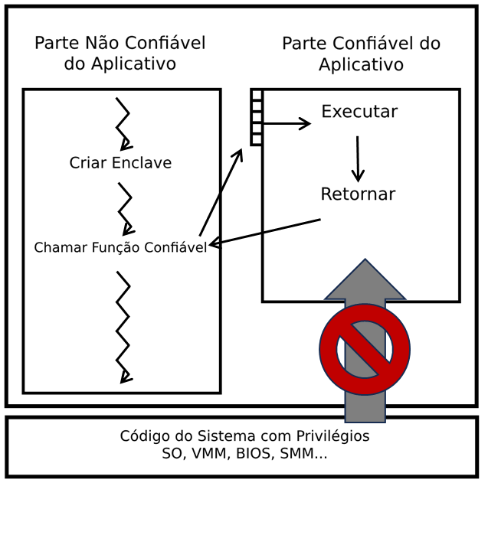
Figura 1. Visualização do Processo.
Divisão de Aplicativos: Partes Seguras e Não Seguras
O SGX reorganiza a arquitetura de aplicativos, segregando-os em duas partes distintas: uma parte segura e outra não segura. A parte segura, conhecida como enclave, é um ambiente isolado na CPU, enquanto a parte não segura mantém as operações convencionais. Essa divisão permite isolar operações críticas em enclaves seguros, protegendo-as contra acessos não autorizados e garantindo que apenas o código interno ao enclave tenha visibilidade sobre seus dados [8, 14].
Lançamento de Enclaves em Memória Protegida
O processo de lançamento de enclaves envolve a alocação de memória protegida, denominada Enclave Page Cache (EPC). Essa região de memória é criptografada pelo Memory Encryption Engine (MEE), uma unidade dedicada, assegurando a confidencialidade e integridade dos dados do enclave. A EPC atua como um cofre digital, garantindo que dados sensíveis permaneçam inacessíveis a qualquer entidade não autorizada [8, 14].
Execução de Funções de Enclave com Acesso Restrito
Ao chamar funções dentro de um enclave, apenas o código interno ao enclave pode acessar seus dados. Isso implica que operações críticas são realizadas com acesso restrito, protegendo a confidencialidade das operações executadas. Qualquer tentativa de acesso externo é rigorosamente negada, garantindo a segurança das operações realizadas dentro do enclave [8, 14].
Estrutura do Ambiente de Execução Seguro (TEE) do SGX Integrado
O ambiente de execução seguro (TEE) do SGX é integrado ao processo do host, com o aplicativo contendo seu próprio código e dados, enquanto o enclave mantém sua própria cópia isolada. Essa estrutura proporciona uma camada adicional de segurança, protegendo não apenas o enclave, mas também garantindo que o código do aplicativo não possa comprometer as operações seguras do enclave [8, 14].
Sendo assim, abaixo na Figura 2, veremos a visão geral de alto nível de hardware/software do SGX para termos uma base de como funciona.

Figura 2. Arquitetura SGX.
Segundo a Intel, o ponto chave dessa perspectiva arquitetural é que a tradução básica de virtual para físico ocorria por meio dessas tabelas de páginas. No entanto, a enclave possui seu próprio espaço de memória restrito, e é por isso que existe essa estrutura adicional (Plataforma retângulo de cor cinza).
Essencialmente, chamamos isso de Enclave Page Cache (EPC) e Enclave Page Cache Manager (EPCM), que supervisiona todas as páginas alocadas para o enclave.
Imagine um programa no qual algumas informações confidenciais não podem ser comprometidas, como dados cruciais. Para garantir a confidencialidade de seus próprios dados, você pode recorrer ao Ambiente de Execução SGX.
Dentro desse ambiente SGX, utilizamos as páginas do EPC e do gerenciador do EPC para monitorar quantas páginas foram designadas para o enclave.
Instruções do Intel SGX
O SGX introduz 18 novas instruções, divididas entre o supervisor e o usuário. Essas instruções, como EADD, EENTER, EEXIT, EREPORT e EGETKEY, desempenham papéis cruciais na criação, entrada e saída de enclaves, bem como na obtenção de chaves e relatórios de atestação. Elas são os blocos de construção fundamentais que capacitam a operação segura dos enclaves [8, 14].
Tabela 1. Instruções do Intel SGX em destaque.

Estruturas de Controle de Enclave
O SGX define 13 novas estruturas de dados, essenciais para o gerenciamento de enclaves. Essas estruturas, incluindo SGX Enclave Control Structure (SECS), Thread Control Structure (TCS) e Version Array (VA), desempenham papéis vitais na criação, execução e salvamento de estados do enclave. Cada estrutura é projetada para garantir a integridade e confidencialidade dos dados contidos nos enclaves [8, 14].
- SGX Enclave Control Structure (SECS): Metadados sobre o enclave.
- Thread Control Structure (TCS): Ponto de execução no enclave.
- State State Area (SSA): Salva o estado do processador durante exceções.
- Page Information (PAGEINFO): Fornece informações sobre uma página.
- Security Information (SECINFO): Armazena metadados de página.
- Paging Crypto MetaData (PCMD): Rastreia metadados de página evitada.
- Version Array (VA): Armazena versões de páginas evitadas.
- Enclave Page Cache Map (EPCM): Armazena o estado das páginas no EPC.
- Enclave Signature Structure (SIGSTRUCT): Contém a medida do enclave e informações de assinatura.
- EINIT Token Structure (EINITTOKEN): Usado para verificar a autorização do enclave.
- Report (REPORT): Saída autenticada da instrução EREPORT.
- Report Target Info (TARGETINFO): Identifica o enclave destinatário.
- Key Request (KEYREQUEST): Usado para obter chaves específicas.
Memória: Enclave Page Cache (EPC) e Enclave Page Cache Map (EPCM)
A memória desempenha um papel crítico no SGX, com o EPC servindo como área dedicada ao enclave e o EPCM mapeando o estado das páginas. O conteúdo do EPC é protegido contra leituras externas, garantindo a segurança das informações. A EPCM é responsável por rastrear o estado das páginas, garantindo que somente páginas alocadas e apropriadas para o enclave sejam acessíveis [8, 14].
A memória EPC é definida pela BIOS e possui um tamanho limitado. O SGX tem um método para remover uma página da EPC, colocá-la na memória desprotegida e restaurá-la posteriormente. As páginas mantêm as mesmas propriedades de segurança graças às instruções de gerenciamento de páginas da EPC, que permitem criptografar uma página e produzir metadados adicionais. Uma página não pode ser removida até que todas as entradas de cache referentes a essa página sejam removidas de todos os núcleos lógicos do processador. O conteúdo é exportado ou importado com uma granularidade de uma página (que é 4 KB).
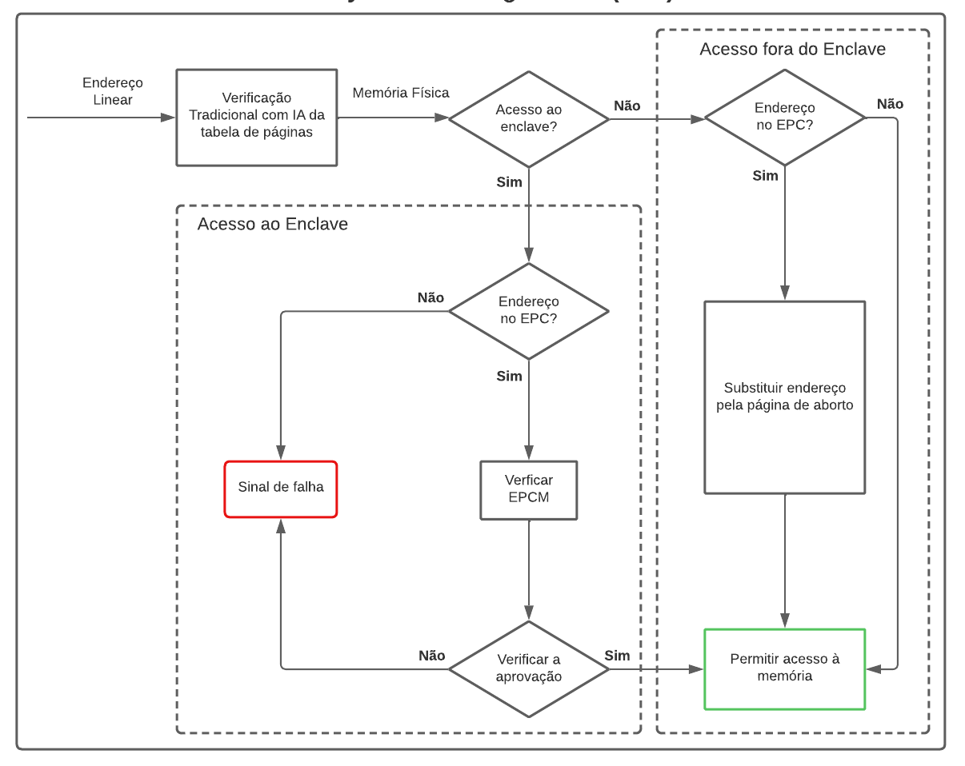
Figura 3. Memória – Caminho da página do Enclave
Os conteúdos das enclaves e as estruturas de dados associadas são armazenados no Enclave Page Cache (EPC), que é um subconjunto do PRM (Memória Reservada do Processador).
O design do SGX suporta a existência de várias enclaves em um sistema ao mesmo tempo, o que é uma necessidade em ambientes de vários processos. Isso é alcançado dividindo o EPC em páginas de 4 KB que podem ser atribuídas a diferentes enclaves. O EPC utiliza o mesmo tamanho de página que o recurso de tradução de endereço da arquitetura.
O EPC é gerenciado pelo mesmo software do sistema que gerencia o restante da memória física do computador. O software do sistema, que pode ser um hipervisor ou um kernel de sistema operacional, utiliza instruções SGX para alocar páginas não utilizadas para enclaves e liberar páginas do EPC previamente alocadas. O software não relacionado às enclaves não pode acessar diretamente o EPC, pois está contido no PRM conforme na Figura 4 abaixo.

Figura 4. Memória – Cache de página enclave (EPC) no PRM
O design do SGX espera que o software do sistema aloque as páginas do EPC para as enclaves. No entanto, como o software do sistema não é confiável, os processadores SGX verificam a correção das decisões de alocação do software do sistema e recusam-se a executar qualquer ação que comprometa as garantias de segurança do SGX. Por exemplo, se o software do sistema tentar alocar a mesma página do EPC para duas enclaves, a instrução SGX usada para realizar a alocação falhará.
Para realizar suas verificações de segurança, o SGX registra algumas informações sobre as decisões de alocação do software do sistema para cada página do EPC no Enclave Page Cache Map (EPCM). O EPCM é uma matriz com uma entrada por página do EPC, portanto, calcular o endereço da entrada do EPCM de uma página requer apenas uma operação de deslocamento de bits e uma adição. (Assim como a Tabela 2 abaixo)
Tabela 2. EPCM - Tabela de páginas em um SO regular

Troca de Páginas do EPC
A troca de páginas no Enclave Page Cache (EPC) é uma operação crucial no Intel SGX, que visa gerenciar eficientemente o espaço de memória seguro. A memória EPC, configurada pelo BIOS e limitada em tamanho, requer um mecanismo para remover páginas do EPC, colocá-las em memória não protegida e, posteriormente, restaurá-las. Esse processo é fundamental para garantir que as páginas de enclave mantenham suas propriedades de segurança, como confidencialidade, anti-replay e integridade, mesmo após a restauração [8, 14].
As instruções de paginação do EPC desempenham um papel vital nesse cenário, proporcionando a capacidade de criptografar páginas e gerar os metadados necessários para atender aos requisitos de segurança. Uma consideração importante é que uma página de enclave só deve ser removida do EPC após todas as traduções em cache para essa página terem sido eliminadas de todos os processadores lógicos.
A troca de conteúdo ocorre com uma granularidade de páginas de 4 KB, onde cada página de EPC de 4 KB produz 4 KB de conteúdo criptografado e 128 bytes de metadados (PCMD). Essa abordagem visa equilibrar a segurança e a eficiência, garantindo que as operações de troca de páginas sejam precisas e eficazes no ambiente protegido pelo SGX.
    - Operações de Paginação em High Level
As operações de paginação em um nível elevado no Intel SGX seguem um processo preciso [8, 14].
Quando uma página é removida do Enclave Page Cache (EPC):
- Recebe um número de versão exclusivo, registrado na nova página do EPC chamada matriz de versões (VA).
- A página criptografada, os metadados e as informações do EPCM são gravados na memória do sistema.
Ao recarregar a página:
- O processador descriptografa e verifica a integridade da página usando metadados criptográficos.
- O processador confirma se a versão é a mesma que foi gravada pela última vez. Essa abordagem garante a consistência e a segurança das operações de troca de páginas no ambiente protegido pelo SGX.
    - Exemplo de page-out
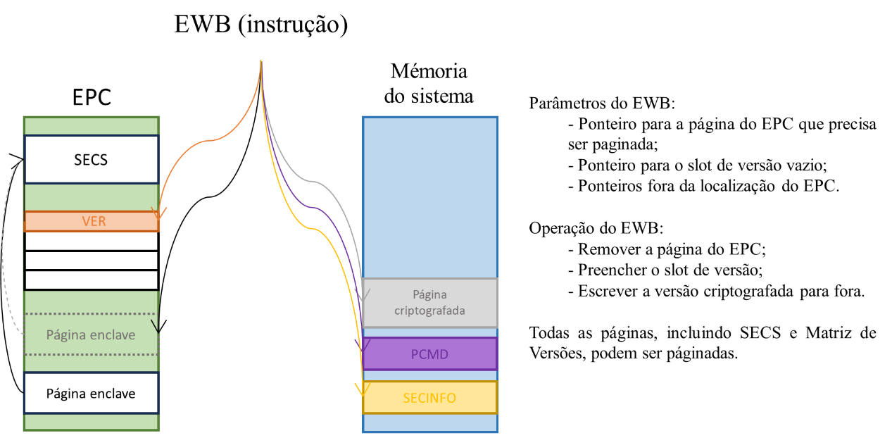
Figura 5. Gerenciamento de Páginas – Page-out
    - Exemplo de page-in
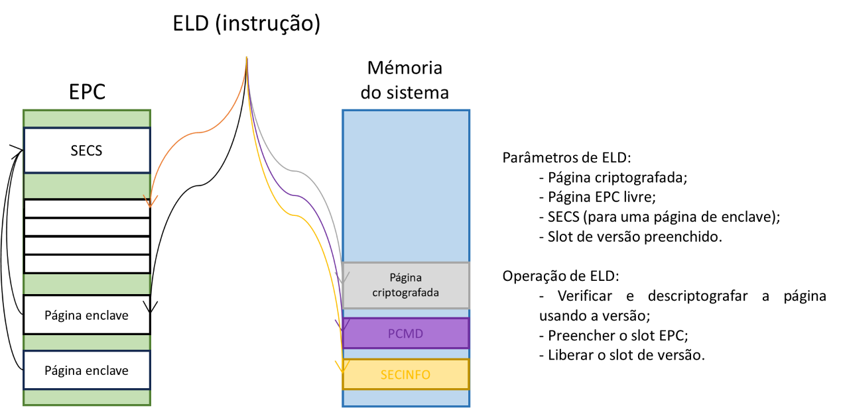
Figura 6. Gerenciamento de Páginas – Page-in
Desempenho frente a SOs tradicionais
O Gramine é um sistema operacional convidado leve, projetado para executar um único aplicativo Linux com requisitos mínimos de host. O Gramine pode executar aplicativos em um ambiente isolado com benefícios comparáveis aos da execução de um sistema operacional completo em uma máquina virtual, incluindo personalização do convidado, facilidade de portabilidade para diferentes sistemas operacionais host e migração de processos.
Suas caracteristicas em comparações aos SOs tradicionais em geral são:
- Rodar aplicativos Linux nativos e não modificados em qualquer plataforma.
- Oferecer suporte a segurança, especialmente protegendo contra um sistema operacional host malicioso.
- Intercepta todas as solicitações de aplicativos ao sistema operacional host.
- Processa algumas dessas solicitações internamente, enquanto outras passam por uma API fina para o sistema operacional host.
- Analisa cada solicitação de aplicativo e cada resposta do host para garantir correção e consistência, o sistema mantém um estado interno "shadow" como medida de defesa contra os ataques Iago [16]. É importante observar que um ataque Iago ocorre quando um sistema operacional não confiável manipula enganosamente os valores de retorno das chamadas do sistema em código legado [20, 21]. A referência ao nome "Iago" é inspirada no personagem traiçoeiro da peça "Othello" de Shakespeare, proporcionando uma metáfora literária à natureza enganosa desse tipo de ataque [22].
- Busca ser 100% compatível com o kernel Linux, mesmo quando há desvios de padrões como o POSIX.
- É minimalista, implementando apenas o conjunto mais importante de funcionalidades do Linux para executar aplicativos portáteis e independentes de hardware.
- Atualmente, possui dois backends: execução no sistema operacional host Linux (gramine-direct) e execução dentro de uma enclave Intel SGX (gramine-sgx).
- Diferenças e peculiaridades em alguns recursos são descritas explicitamente dependendo do backend.
- Classifica os recursos em termos de funcionalidades do Linux e funcionalidades específicas do Gramine.
- Indica se uma funcionalidade é implementada, parcialmente implementada ou não implementada, com detalhes adicionais quando parcialmente implementada.
- Algumas funcionalidades não são implementadas por design, devido ao aumento desproporcional da Base de Confiabilidade do Gramine, ou por não poderem ser implementadas com segurança.
- Outras funcionalidades não são implementadas porque são pouco usadas ou obsoletas.
Além disso, de acordo com a empresa PhoenixNAP Bare Metal Cloud especializada em servidores com suporte ao Intel SGX, diz que o SGX oferece uma série de benefícios significativos, destacando-se pela elevação da segurança de dados sensíveis e críticos para a missão [17].
Um benefício notável é a capacidade de armazenar informações que requerem verificação diretamente na máquina, em vez de enviá-las para um servidor remoto. Isso engloba dados biométricos e outras informações de autenticação, proporcionando uma camada adicional de segurança. O SGX da Intel age como uma defesa contra ameaças avançadas, protegendo contra comprometimentos no BIOS, nos componentes do sistema e nos perfis de usuário com permissões de root [17].
A selagem de dados é outra característica valiosa, oferecendo proteção à propriedade intelectual mesmo fora dos enclaves. A chave para decodificar dados confidenciais reside na memória confiável, bloqueando assim o acesso não autorizado externo [17].
Além disso, o modelo permite um dimensionamento horizontal contínuo. Conforme as demandas empresariais crescem, novas máquinas podem integrar-se ao conjunto sem interrupções. Antes de se tornarem parte do cluster de servidores confiáveis, os nós são verificados para garantir o nível adequado de segurança. Esses benefícios coletivos fortalecem a infraestrutura e a proteção de dados em ambientes dinâmicos e em expansão [17].
Análise do Overhead de Desempenho Gramine SGX e Linux
De acordo com uma analise realizada pela associação USENIX [19], foram avaliados operações de sistema impactadas no Gramine SGX. Foi realizado as medidas de chamadas open, read e fork com o LMbench 2.5 [18]. As técnicas criptográficas protegem aplicativos, com custos em tempo de execução e os resultados indicam:
- open: latência varia de 383µs (64KB) a 21ms (4MB) no Gramine-SGX, enquanto no Linux é constante em 0,85µs. Enclaves têm desvantagens, pois usam open para validar conteúdo.
- read: overhead menor que open. Dependendo do bloco lido, a latência no Gramine-SGX é 0,5µs (64 bytes).
Custos significativos vêm da saída do enclave para chamadas do sistema host e manipulação de memória no EPC. O Gramine -SGX mantém segurança sem comprometer drasticamente o desempenho, sendo aplicável a uma variedade de casos de uso.
A Figura 7(a) mostra a sobrecarga para autenticar arquivos no open. Dependendo do tamanho do arquivo, a latência do open no Gramine-SGX varia de 383 µs (arquivo de 64 KB) a 21 ms (arquivo de 4 MB), enquanto no Linux, a latência é constante em 0,85 µs. Observe-se que os enclaves estão em desvantagem, já que o open normalmente não precisa ler o conteúdo do arquivo. Enquanto que, no Gramine-SGX, o open é usado como um ponto para validar o conteúdo do arquivo. Para um open subsequente, quando a árvore de Merkle já está gerada, a sobrecarga de simplesmente sair do enclave para open e procurar na lista de arquivos no manifesto é cerca de 9 vezes [19].
A Figura 7(b) mostra a sobrecarga para autenticar arquivos no read, que é menor do que no open. Uma vez que o arquivo inteiro foi verificado no open, a leitura sequencial verifica apenas os fragmentos dos arquivos que está lendo da memória não confiável. Dependendo do tamanho dos blocos lidos, a latência no Gramine-SGX varia de 0,5 µs (leitura de 64 bytes) a 16,9 µs (leitura de 4 KB). A latência de read no Linux é de aproximadamente 0,1 µs para qualquer tamanho de bloco abaixo de 4 KB. Se o arquivo não for autenticado, o Gramine-SGX apenas copia o conteúdo do arquivo para o buffer, e a sobrecarga reduz para 48% (leitura de 64 bytes) a 83% (leitura de 4 KB) [19].
A Figura 7(c) mostra a sobrecarga de fork de um processo. A latência de fork no Gramine-SGX é afetada por três fatores: criação de um novo enclave, atestação local da integridade e duplicação do estado do processo por meio de uma transmissão RPC criptografada. Combinando esses fatores, fork é uma das chamadas mais caras no Gramine-SGX. O tamanho padrão do enclave é de 256 MB. A avaliação realizada mostra que a latência para forking de um processo varia de aproximadamente 0,8s (processo de 16 MB) a 2,7s (processo de 128 MB), mas pode ser mais cara se o processo pai usar mais memória. A tendência corresponde ao desempenho do Gramine sem a otimização de IPC em massa [19].
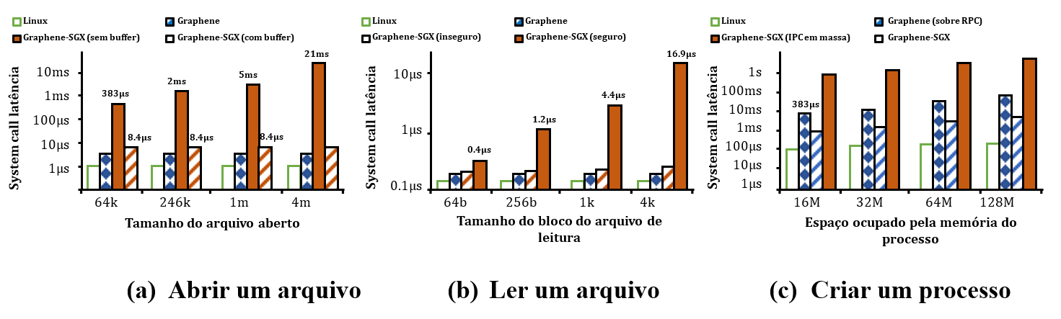
Figura 7. Latência de chamadas de sistema no Gramine-SGX, incluindo a abertura e leitura de um arquivo seguro e a bifurcação de um novo processo. Comparações são feitas com o Linux nativo e o Gramine.
Conclusão
Neste contexto mais amplo, o Gramine-SGX emerge como uma solução viável para superar os desafios associados à execução de aplicativos não modificados em ambientes SGX, utilizando um sistema operacional de biblioteca. O custo adicional dessa abordagem em comparação com soluções mais finas (shims) é considerado marginal, com os principais desafios ainda relacionados às limitações de hardware intrínsecas ao SGX.
A análise de desempenho revela que o Gramine-SGX, mesmo com suas características de sistema operacional de biblioteca, apresenta overheads comparáveis a aplicações modificadas para utilizar camadas mais finas, ou seja, ao analisar o desempenho do Gramine-SGX, observa-se que os custos adicionais ou a sobrecarga (overheads) associados a esse sistema operacional de biblioteca são semelhantes aos encontrados em aplicações que foram alteradas para usar abordagens mais simplificadas ou camadas mais finas de segurança. Em outras palavras, o Gramine-SGX não introduz uma sobrecarga significativamente maior do que as aplicações que foram explicitamente adaptadas para utilizar métodos de segurança mais leves. Esse resultado sugere que, apesar das características específicas do Gramine-SGX, sua eficiência em termos de sobrecarga se assemelha a alternativas mais simplificadas. Os gargalos significativos residem nas limitações de hardware do SGX, apontando para a necessidade contínua de avanços nessa tecnologia.
Além disso, a conclusão destaca que, à medida que SGX e tecnologias similares amadurecem, escolhas de design podem ganhar maior relevância. O Gramine-SGX, como uma ferramenta de código aberto, oferece uma solução prática para rápida implementação de aplicações existentes em ambientes SGX. O processo incremental de adaptação do código proporciona melhorias contínuas no desempenho e na segurança, alinhando-se às demandas dinâmicas desse cenário tecnológico em evolução.
Conquanto, considerando a abrangência da análise realizada e a cobertura dos objetivos inicialmente propostos, é evidente que o objetivo deste trabalho foi cumprido. O entendimento detalhado do Gramine-SGX e suas implicações na segurança cibernética oferece insights valiosos para profissionais e pesquisadores que buscam compreender e implementar soluções eficazes em ambientes SGX.
Referências
- J. Rutkowska (2013) “Thoughts on Intel’s upcoming Software Guard Extensions: (Part 1)”, http://theinvisiblethings.blogspot.com/2013/08/thoughts-on-intels-upcoming-software.html, Agosto.
- Lucas Andrade e Edson Borin (2021) “Projeto final de graduação: Análise de desempenho do uso de Enclaves com Intel SGX”, https://www.ic.unicamp.br/~reltech/PFG/2021/PFG-21-15.pdf, Dezembro.
- Sergio Prado (2020) “Trusted Execution Environment e ARM TrustZone”. https://sergioprado.org/trusted-execution-environment-e-arm-trustzone, Março.
- Rafael C. R. Condé (2017) “Proteção de dados de autenticação em um sistema operacional usando enclaves SGX”, https://www.acervodigital.ufpr.br/bitstream/handle/1884/53489/R%20-%20D%20-%20RAFAEL%20CAMPRA%20REIS%20CONDE.pdf?sequence=1&isAllowed=y, Junho.
- IBM (2023) “Trusted Computing Base”, https://www.ibm.com/docs/pt-br/aix/7.3?topic=configuration-trusted-computing-base, Março.
- Gramine (2023) “Gramine documentation”, https://gramine.readthedocs.io/en/stable/, Novembro.
- Gramine (2023) “Introduction to SGX”, https://gramine.readthedocs.io/en/stable/sgx-intro.html, Novembro.
- Quarkslab’s website, Alexandre Adamski (2018) “Overview of Intel SGX - Part 1, SGX Internals”, https://blog.quarkslab.com/overview-of-intel-sgx-part-1-sgx-internals.html, Julho.
- Ensar Seker, Medium website (2021) “Trusted Execution Environment (TEE), Implementations, Drawbacks”, https://taesoo.kim/pubs/2016/jain:opensgx.pdf, Junho.
- Prerit Jain, Soham Desai, Seongmin Kim, Ming-Wei Shih, JaeHyuk Leek, Changho Choi, Youjung Shin, Taesoo Kim, Brent Byunghoon Kang, Dongsu Han (2016) “OpenSGX: An Open Platform for SGX Research, Implementations, Drawbacks”, https://medium.com/geekculture/trusted-execution-environment-tee-implementations-drawbacks-8a434301d679, Junho.
- A. Baumann, M. Peinado, e G. Hunt (2014) “Shielding applications from an untrusted cloud with haven. In Proceedings of the 11th Symposium on Operating Systems 15 Design and Implementation (OSDI)”, páginas 267–283, Broomfield, Colorado, Outubro.
- Tobias Konopik (2023) “Securing Whole Applications with SGX”, https://sys.cs.fau.de/extern/lehre/ws22/akss/material/gramine-scone.pdf, Janeiro.
- Katherine Druckman, Mona Vij (2023) “Securing Applications with Gramine”, https://www.intel.com/content/www/us/en/developer/articles/community/securing-applications-with-gramine.html?wapkw=Gramine%20SGX, Novembro.
- Intel Corporation (2015) “Intel Software Guard Extensions (Intel SGX)”, https://community.intel.com/legacyfs/online/drupal_files/332680-002.pdf, Junho.
- SGX 101 (2019) “Bootstrap SGX – Enclave”, https://sgx101.gitbook.io/sgx101/sgx-bootstrap/enclave, Outubro.
- Gramine Contributors, Revision 0b552696 (2023) “Gramine features”, https://gramine.readthedocs.io/en/v1.5/devel/features.html, Junho.
- Goran Jevtic (2021) “What is Intel SGX and What are the Benefits?”, https://phoenixnap.com/kb/intel-sgx, Julho.
- L. McVoy e C. Staelin (1996) “lmbench: Portable tools for performance analysis. In Proceedings of the USENIX Annual Technical Conference”, páginas 23–23.
- Chia-Che Tsai, Donald E. Porter, Mona Vij (2017) “Graphene-SGX: A Practical Library OS for Unmodified Applications on SGX”, https://www.usenix.org/system/files/conference/atc17/atc17-tsai.pdf, Julho.
- Stephen Checkoway and Hovav Shacham (2013) “Iago Attacks: Why the System Call API is a Bad Untrusted RPC Interface”, https://hovav.net/ucsd/dist/iago.pdf, Março.
- [Rongzhen Cui, Lianying Zhao and David Lie (2021) “Emilia: Catching Iago in Legacy Code”, https://security.csl.toronto.edu/wp-content/uploads/2021/01/rcui-ndss2021-emilia.pdf, Fevereiro.
- Stephen Checkoway and Hovav Shacham (2013) “Iago attacks: why the system call API is a bad untrusted RPC interface”, https://dl.acm.org/doi/10.1145/2490301.2451145, Março.

* Adaptação para OpenOffice.org 1.1 feita por Roland Teodorowitsch (roland@ulbra.tche.br) em 29 mar. 2005.

